我们提供:论文重复率修改及降低服务

一、本团队优势
- 本团队从事多年的论文重复率修改工作,承接不同检测系统、不同专业方向、不同重复率要求的修改任务，本团队在经验之上独创论文重复率修改技法宗旨: 揽词、锁意、不变心。
- 揽词：即是把握一段或一句的中心词、关键词；
- 锁意：即是明确本段或本句大意；
- 不变心：则是修改的时候始终围绕原文中心词及大意重新组织语句，保持语句通顺。
二、本团队质量控制流程
本团队是唯一一家拥有标准化质量控制的团队,从修改老师选拔到论文修改质量审核，均有严格控制。具体流程见下图：
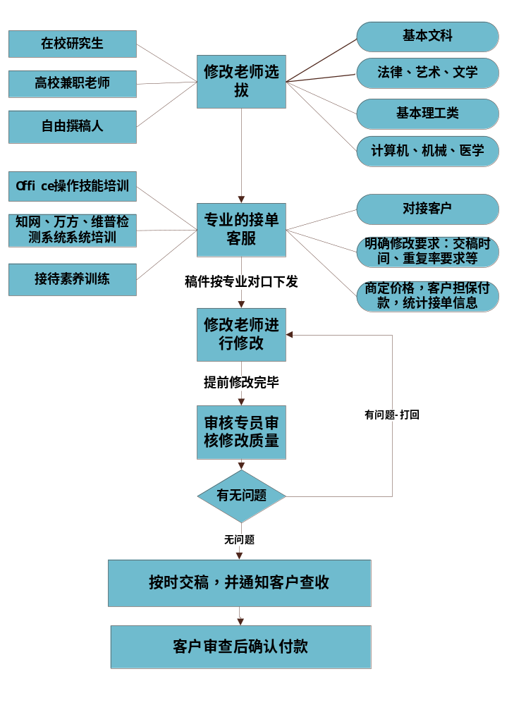
图1 本地标准化质量控制流程
三、检修一体化服务模式
不以通过学校或单位要求的检测系统的误检测皆是耍流氓，不以通过学校和单位查重率要求的检测及修改皆是白花钱行为。本团队基于为客户节省资金的目的，独家推出了检测和修改一体化服务模式，通过一次服务直达规定的检测系统的重复率要求，具体流程如下：
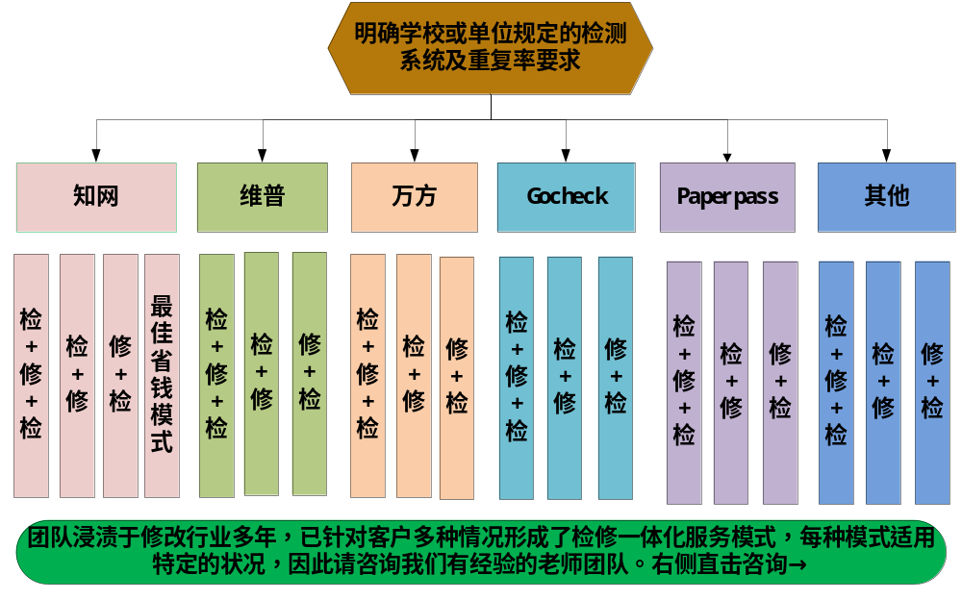
四、基本报价及时间
具体价格受文章专业方向、复制比降低难度、时间要求等影响，因此没有千篇一律的固定价格，修改费单价波动范围在80-150元/千字内（按重复字数收费），交稿时间为1-3天，最快为12小时内。
五、交易方式
本团队支持支付宝和微信付款。平台信誉保证，快速便捷高效。
六、修改案例
案例一
原句：近年来，在全国物流行业走产业链发展的模式，菏泽物流行业也快速发展，物流市场规模稳定增长，专业化程度有所提高，企业产品流通速度不断加快，物流业逐渐显示出巨大的发展潜力。
分析：原文讲的是物流，更细的是菏泽市物流，变化了，物流变得越来越好，就这意思。关键词：产业链发展、菏泽物流、规模、专业化程度、市场潜力等。了解这些，下面就可以自由发挥了，这不是高中作文吗？难道不是吗？
改写后：这些年，物流行业发展的主流模式为产业链联合发展。在这一大背景下，菏泽市物流业也紧随潮流，逐步加快变革步伐，进一步提高专业化程度，提升产品流通速度，为此，菏泽市物流行业总体规模增长强劲，未来发展势头旺盛，潜力无限。
案例二
原句：手机网络游戏开始发力，成为移动增值服务的又一大新增长点。然而，中国的手机网络游戏是最近几年才开始发展起来的行业，还没有做到充分满足用户的消费需求，与起步较早的美国、韩国、日本等发达国家相比，还存在相当大的差距。
分析：原文讲的是手机网游，更细的是国内网游和国外网游存在差距，国内无法满足客户。关键词：手机网络游戏、满足需求、增值服务等。了解这些，下面就可以自由发挥了，这不是高中作文吗？难道不是吗？
改写后：手机网络游戏开始爆发，迅速成为移动增值服务的主要收入项目之一。介于其在国内的发展时间的较短，中国手游在消费者需求的迎合上稍显乏力，而美国、日韩等发达国家在多年经验的积累下渐渐成为手游行业的鳌头，要跟上这些国家在此领域的发展，中国还有很长的路要走。

